ANEXO

TERMOEMCALI - UNIDAD ST

- MODELO DEL SISTEMA DE EXCITACIÓN

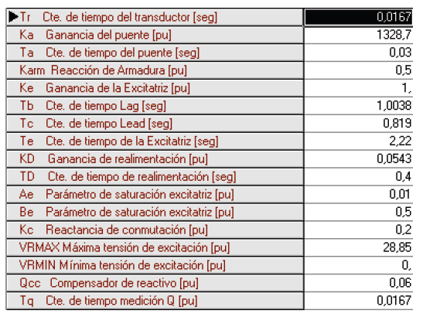
Tabla 1. Parámetros del AVR

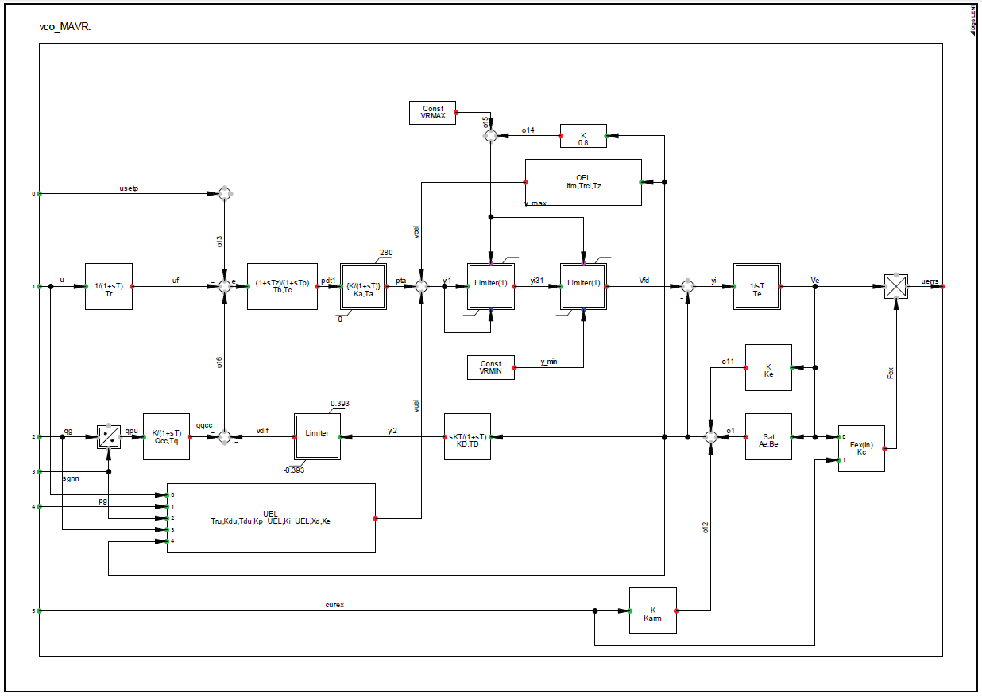
Figura 1. Diagrama de bloques del AVR
- MODELO DEL LIMITADOR DE SOBREEXCITACION

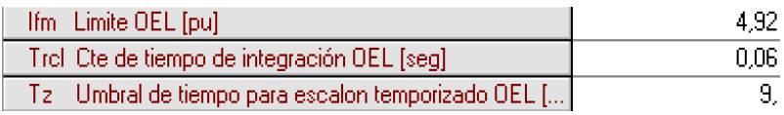
Tabla 2. Parámetros del modelo de OEL

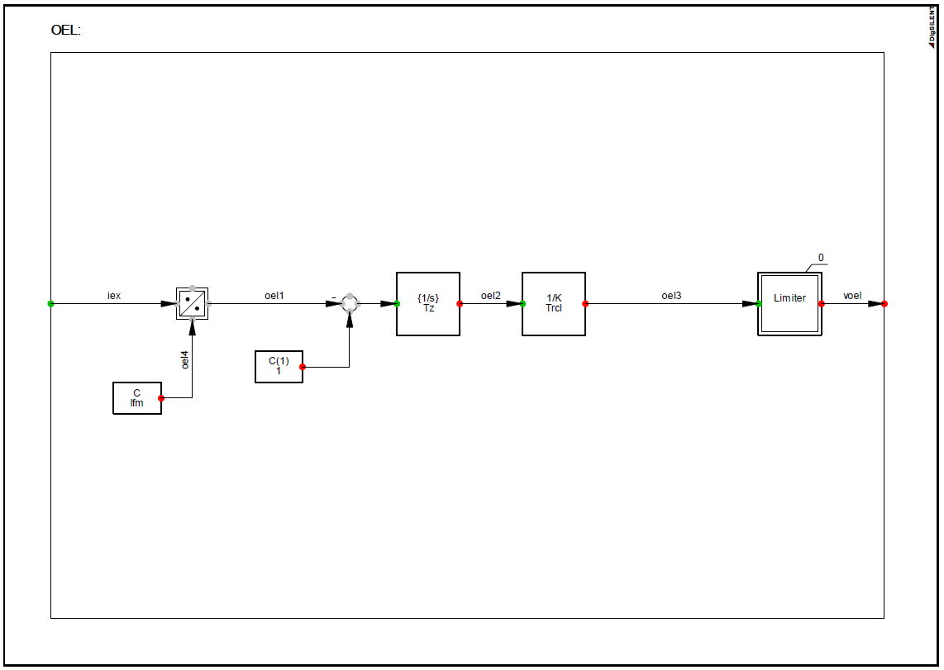
Figura 2. Diagrama de bloques del modelo del OEL

- MODELO DEL LIMITADOR DE SUBEXCITACION

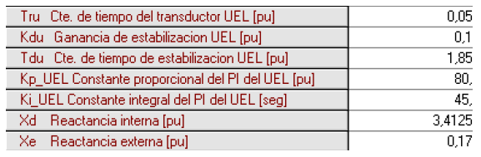

Tabla 3. Parámetros del modelo de UEL
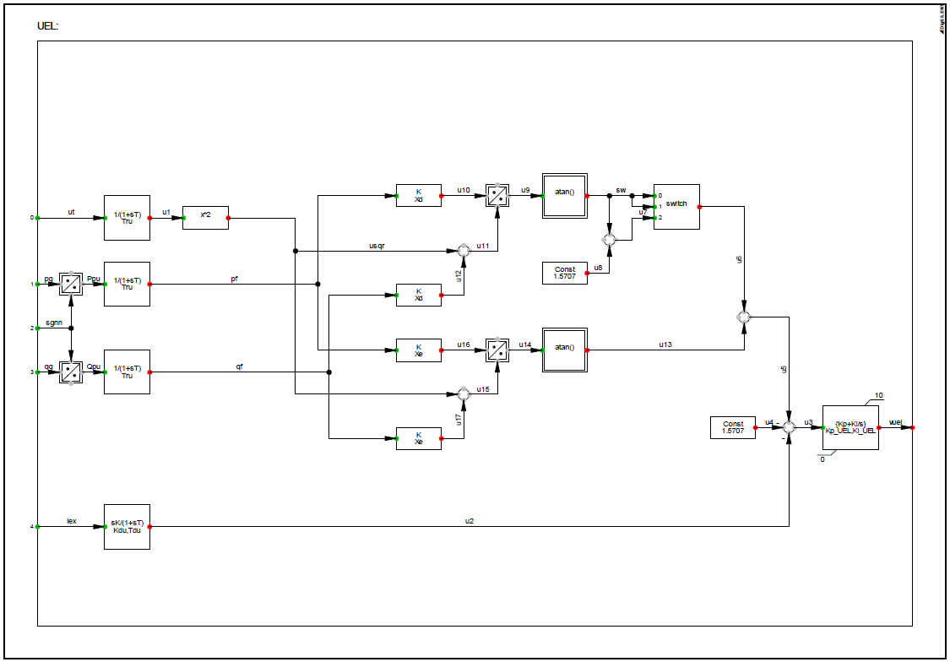

Figura 3. Diagrama de bloques del modelo del UEL

TERMOEMCALI - UNIDAD CT

- MODELO DEL SISTEMA DE EXCITACIÓN

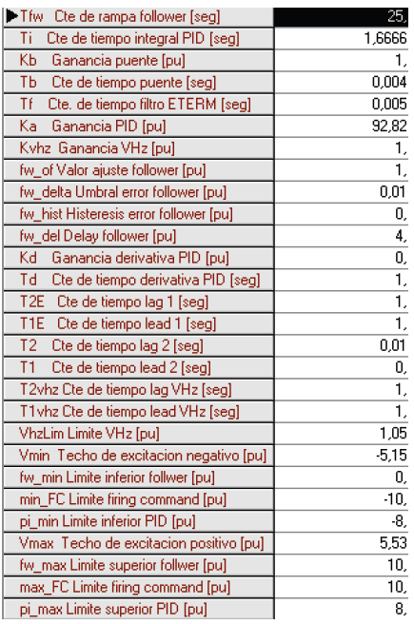
Tabla 4. Parámetros del AVR
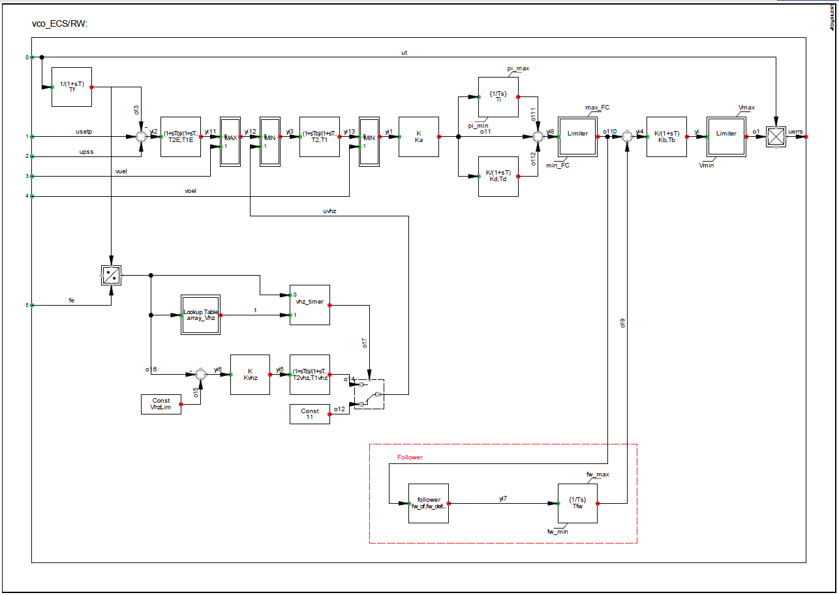
Figura 4. Diagrama de bloques del AVR

- MODELO DEL CONJUNTO GOV – TURBINA

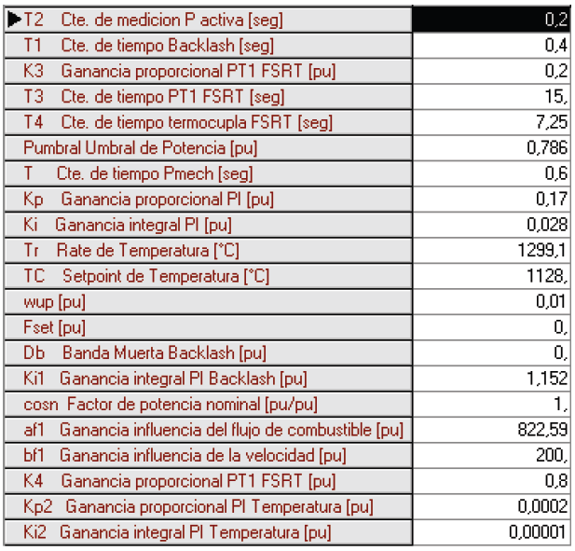
Tabla 5. Parámetros del GOV

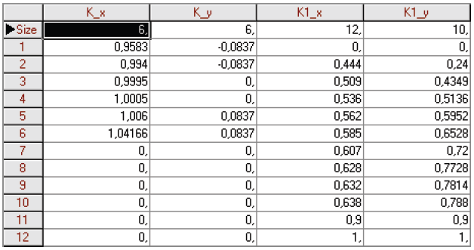
Tabla 4. Parámetros- Tablas del GOV

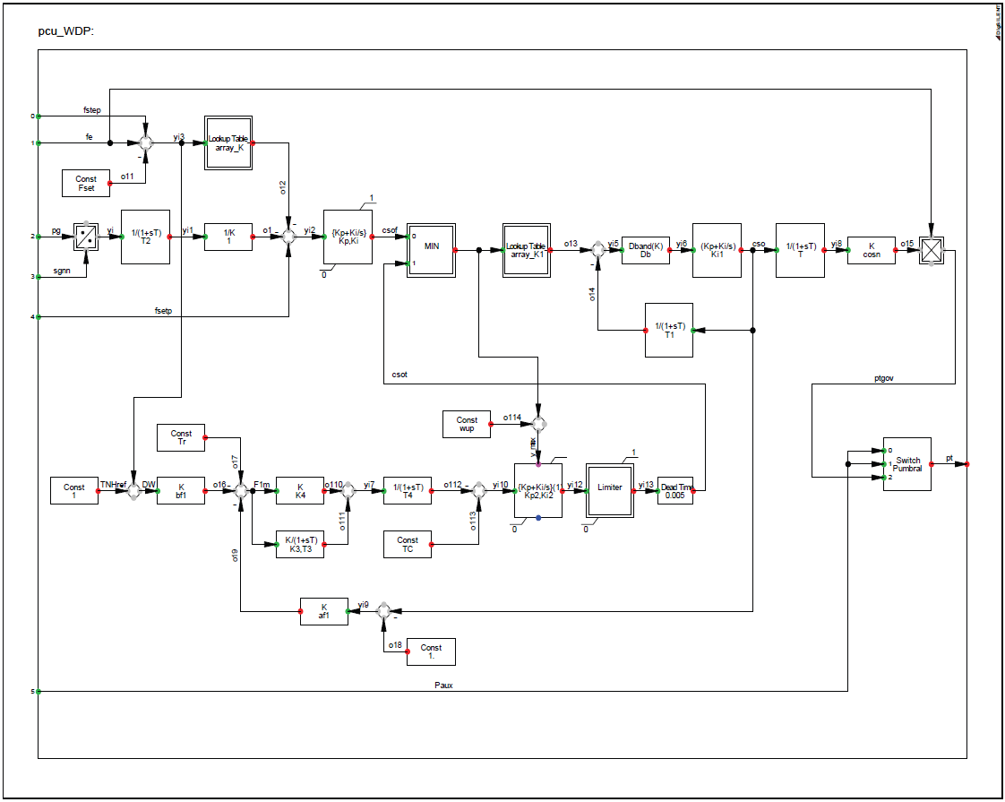
Figura 5. Diagrama de bloques del regulador de Velocidad

- MODELO DEL PSS

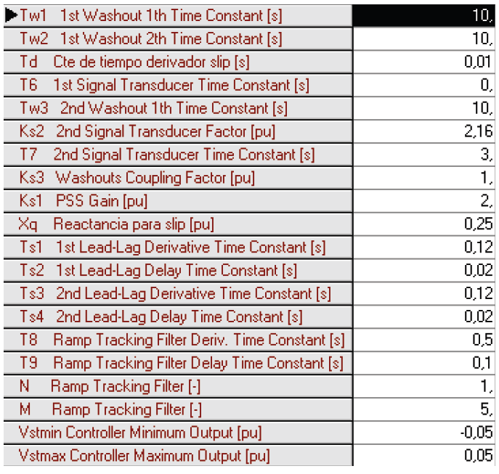
Tabla 6. Parámetros del PSS
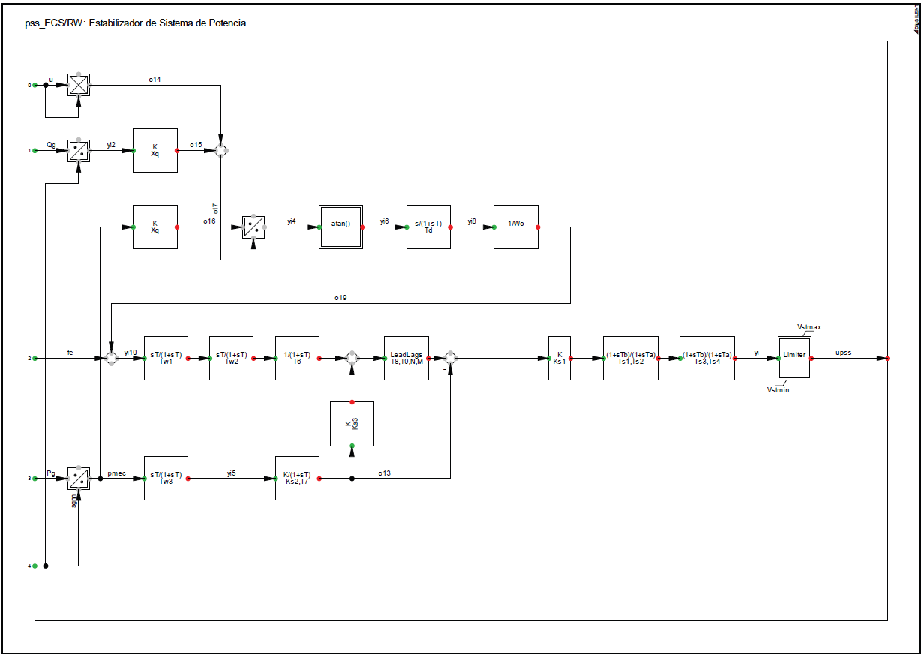
Figura 6. Diagrama de bloques del modelo el PSS

- MODELO DEL LIMITADOR DE SOBREEXCITACIÓN

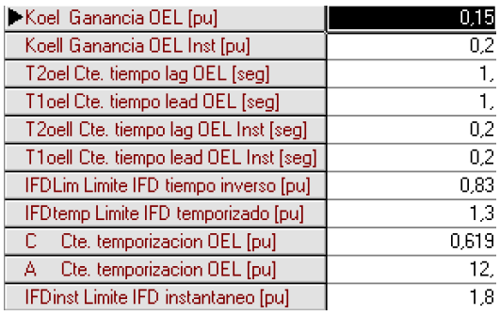

Tabla 7. Parámetros del modelo del OEL
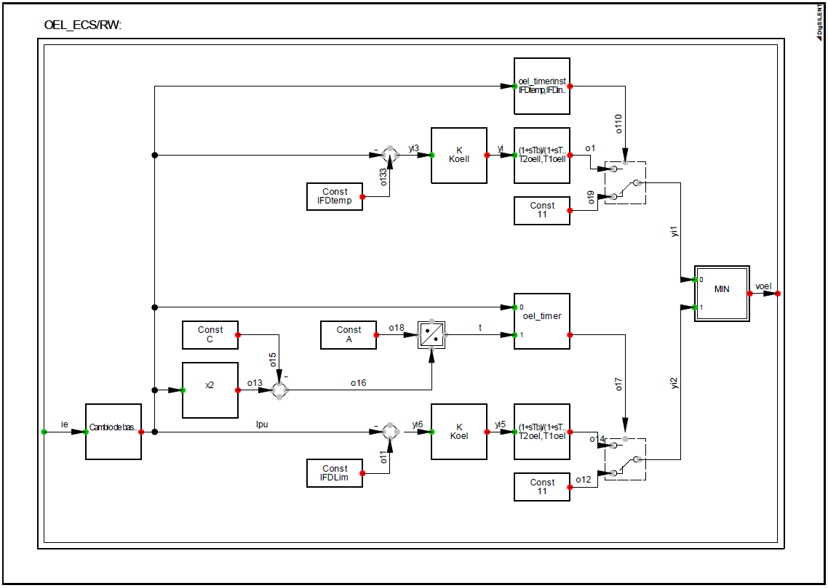
Figura 7. Diagrama de bloques del modelo del OEL
- MODELO DEL LIMITADOR DE SUBEXCITACIÓN

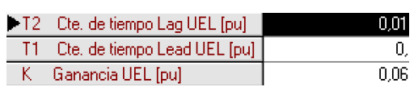

Tabla 8. Parámetros del modelo del UEL

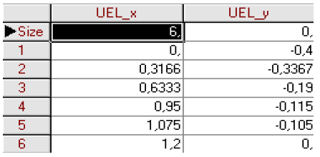

Tabla 9. Curva de limitación del modelo del UEL

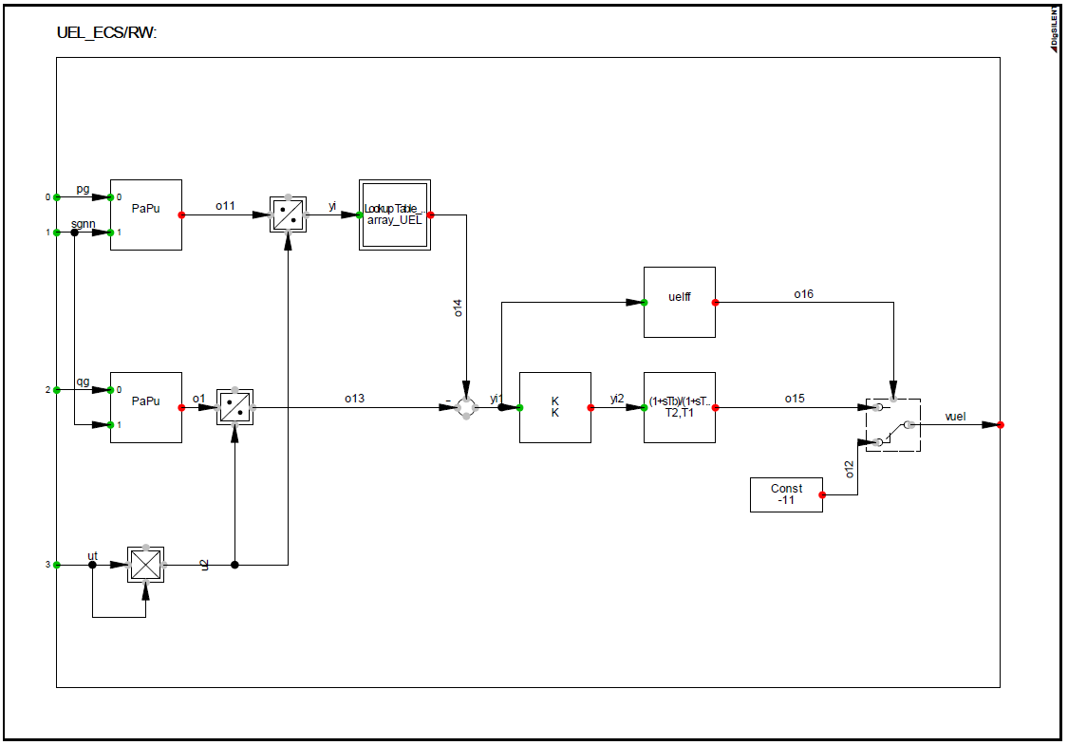
Figura 8. Diagrama de bloques del modelo del UEL

- MODELO DEL VHz

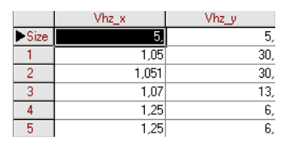

Tabla 10. Curva de actuación del VHz

